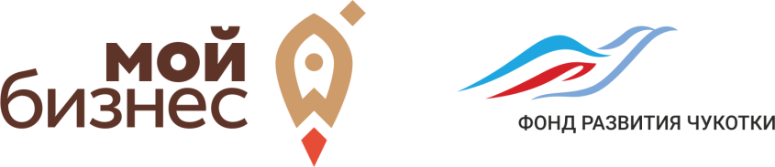 | 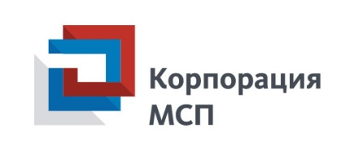

Программа тренинга
«Консультационная поддержка»

Дата проведения: 08.10.2019г.
Место проведения: Чукотский АО, г. Певек, ул. Обручева, д. 29.
Тренер: заместитель директора НО «Фонд развития Чукотки» Гурина Мария Николаевна, e-mail gurinamn@fond87.ru, тел.раб. (42722) 6-93-29, тел.сот. +7 924-665-7320.
Время проведения: с 16-00.

Дата Тема
08.10.2019г. | Открытие тренинга. Приветственное слово
08.10.2019г. | Знакомство участников
08.10.2019г. | Определение правил работы в группе и ожиданий участников тренинга
08.10.2019г. | Что такое консультационная поддержка субъектов МСП?
08.10.2019г. | Разбор практических ситуаций: вопросы-ответы

